**Znajdowanie największej sumy w kwadracie – algorytm zachłanny**

**Przykład 1**

Tworzenie macierzy o 3 wierszach i 4 kolumnach i jej wypisywanie z wykorzystaniem indeksów.

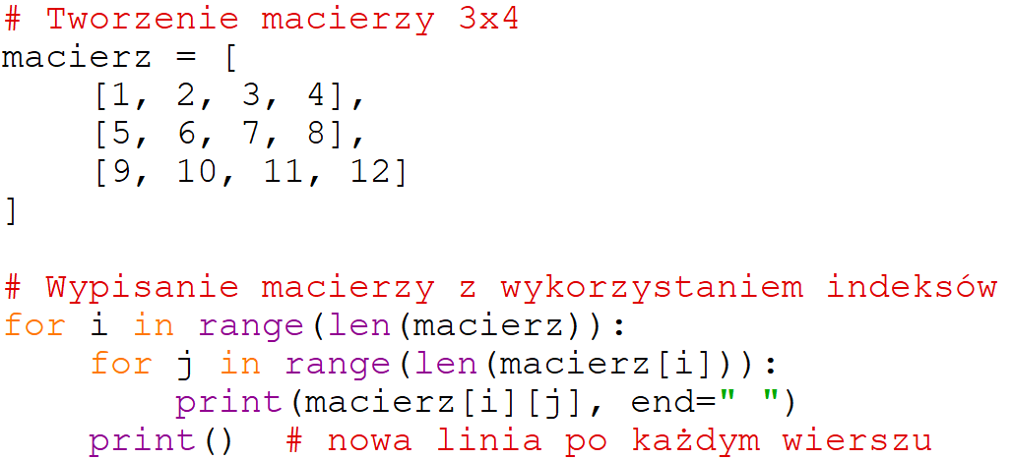

**Przykład 2**

Tworzenie losowej macierzy o n wierszach i m kolumnach i jej uproszczone wypisywanie.

**Sposób 1:**

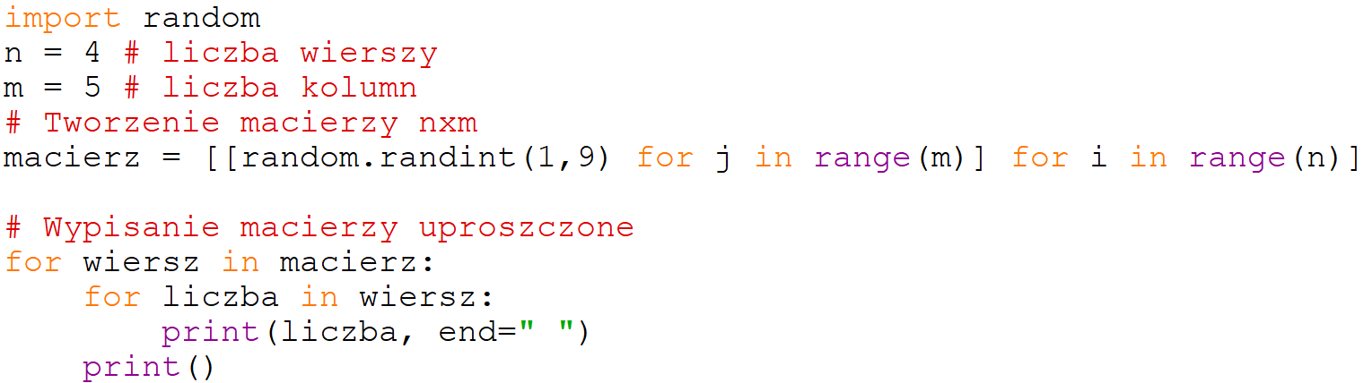

**Sposób 2:**

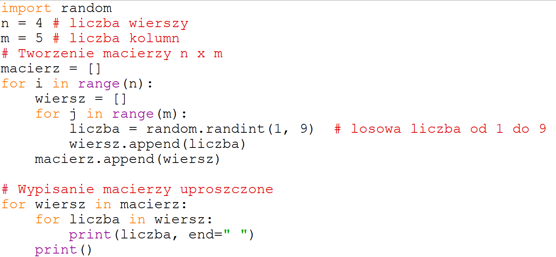

**Przykład 3**

Tworzenie macierzy o n wierszach i m kolumnach wypełnionej zerami.

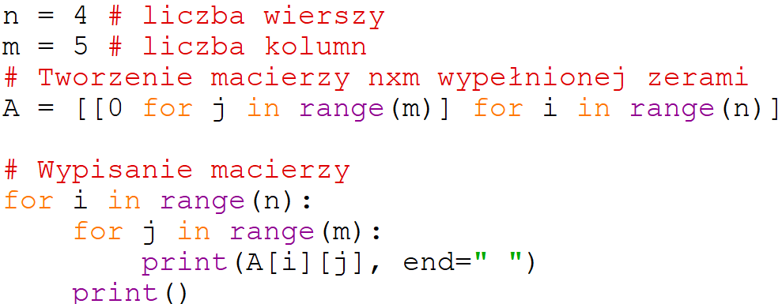

**Przykład 4**

Algorytm zachłanny znajdowania największej sumy w kwadracie

**Specyfikacja:**

**Dane:**

n – liczba wierszy, liczba kolumn

M[0..n-1][0..n-1] – macierz kwadratowa zawierająca liczby całkowite

**Wyniki:**

s – największa suma elementów macierzy M, poruszając się od lewego górnego rogu M[0][0] do prawego dolnego rogu M[n-1][n-1] wykonując jedynie ruchy w prawo albo w dół

**Pseudokod (algorytm zachłanny)**

funkcja znajdzNajwiekszaSume(M, n):

i ← 0

j ← 0

suma ← M[0][0]

dopóki i < n-1 lub j < n-1:

jeśli i == n-1:

j ← j + 1

w przeciwnym wypadku jeśli j == n-1:

i ← i + 1

w przeciwnym wypadku jeśli M[i+1][j] > M[i][j+1]:

i ← i + 1

w przeciwnym wypadku:

j ← j + 1

suma ← suma + M[i][j]

zwróć suma

**Przykład 1:**

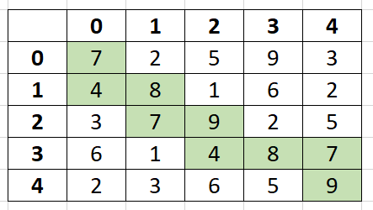

Ścieżka:

M[0][0] → M[1][0] → M[1][1] → M[2][1] → M[2][2] → M[3][2] → M[3][3] → M[3][4] → M[4][4]

Suma:

7 + 4 + 8 + 7 + 9 + 4 + 8 + 7 + 9 = 63

**Zadanie 1**

Podaj przykład macierzy, w której algorytm zachłanny nie daje największej sumy.

**Zadanie 2**

Pokoloruj ścieżkę z największą sumą otrzymaną algorytmem zachłannym i napisz ścieżkę zgodnie z przykładem używając indeksów macierzy.

a)

|  |  |  |  |  |  |
| --- | --- | --- | --- | --- | --- |
|  | **0** | **1** | **2** | **3** | **4** |
| **0** | 3 | 7 | 2 | 6 | 4 |
| **1** | 5 | 1 | 9 | 3 | 8 |
| **2** | 6 | 2 | 4 | 7 | 1 |
| **3** | 8 | 3 | 5 | 2 | 9 |
| **4** | 4 | 6 | 1 | 5 | 7 |

b)

|  |  |  |  |  |  |
| --- | --- | --- | --- | --- | --- |
|  | **0** | **1** | **2** | **3** | **4** |
| **0** | 2 | 5 | 4 | 3 | 4 |
| **1** | 5 | 4 | 3 | 3 | 8 |
| **2** | 4 | 3 | 4 | 8 | 2 |
| **3** | 3 | 3 | 2 | 2 | 9 |
| **4** | 7 | 6 | 1 | 9 | 7 |

**Zadanie 3**

Napisz program, który utworzy macierz M wypełnioną liczbami z zadania 2 i wypisze maksymalną sumę otrzymaną zgodnie z algorytmem zachłannym opisanym powyżej.

**Zadanie 4**

Napisz program, który wczyta macierz M z pliku macierz.txt i wypisze maksymalną sumę oraz indeksy wybieranych komórek w osobnych wierszach rozdzielone spacjami.

Dla macierzy z przykładu 1 wynik powinien wyglądać tak:

63

0 0

1 0

1 1

2 1

2 2

3 2

3 3

3 4

4 4

**Zadanie 5**

Napisz program, który zapyta użytkownika o podanie liczby całkowitej n, a następnie wygeneruje macierz o n wierszach i n kolumnach z liczbami losowymi z zakresu 1-10, a następnie wyświetli tą macierz oraz największą sumę wyznaczoną algorytmem zachłannym opisanym powyżej.